DOCENTES:

Rodríguez Lizcano Adriana |  |  | Márquez Peñaranda Jorge Fernando
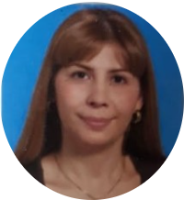 | Docente de planta  (Directora Plan de Estudios)  Ingeniero Civil  Especialista en Ingeniería de Gestión Ambiental Énfasis en Saneamiento Ambiental  Magister en Educación  Doctorado en Proyectos  adrianarodriguez@ufps.edu.co |  | 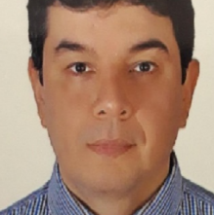 | Docente de planta  Ingeniero Civil  Especialista en gestión y desarrollo de proyectos de investigación  Especialista en ingeniería sismo resistente  Magister en ingeniería sismo resistente  Doctorado en Ingeniería  jorgefernandomp@ufps.edu.co
Pineda Rodríguez José Ricardo |  |  | Cáceres Rubio José Rafael
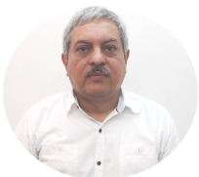 | Docente de planta  Ingeniero Civil  Especialista en Ingeniería de Gestión Ambiental Énfasis en Saneamiento Ambiental  Magister en Geotecnia  josericardopr@ufps.edu.co |  | 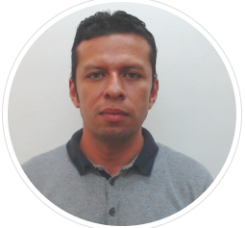 | Docente de cátedra  Ingeniero Civil  Especialista en Estructuras  Magister en ciencia y tecnología de los materiales  joserafaelcr@ufps.edu.co
Correa Duarte Nicolás Alfonso |  |  | Peralta Hernández Miguel Antonio
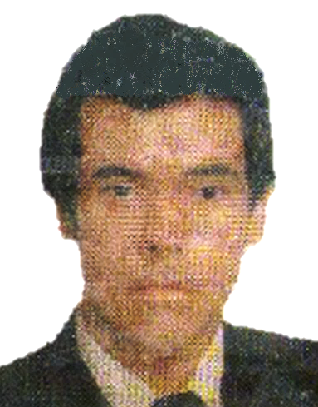 | Docente de cátedra  Ingeniero Civil  Magister en Ingeniería Civil  nicolasalfonsocd@ufps.edu.co |  | 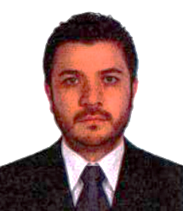 | Docente de cátedra  Ingeniero Civil  Especialista en Estructuras  Magister en Ingeniería Estructural  peraltaingenieria@gmail.com

